Příští číslo vyjde
ve středu
6. března 2019

Uzávěrka
ve čtvrtek
28. února 2019

Dům dětí a mládeže Blovice
Tyršova 807, 336 01 Blovice
Tel.: 371 522 159
www.ddm-blovice.cz

Časopis
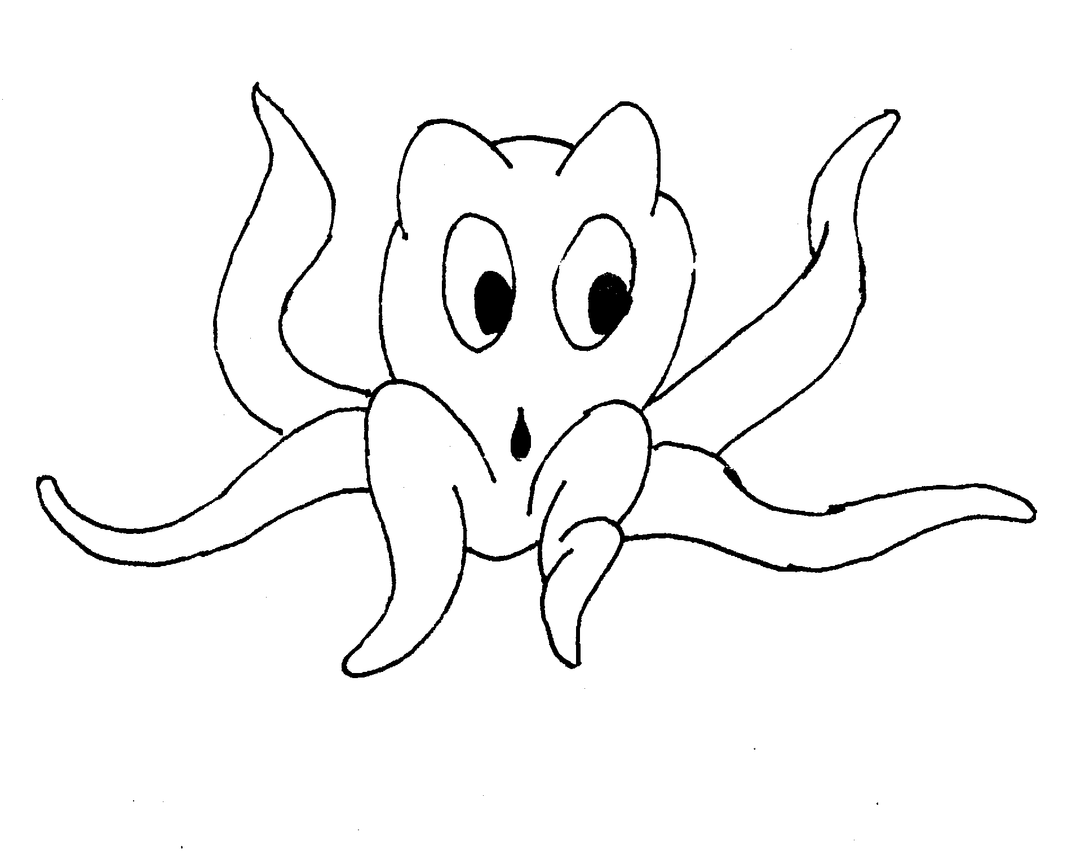

Chobotnice

Únor 2019

Redakce

Hrnečku vař!

Avokádová pomazánka

Kluci v akci

Připravíme si:

3 avokáda
1 citrón
1 šalotka
1 stroužek česneku
Kousek čerstvého zázvoru
100 g vařené červené čočky
Snítka máty
Sůl
Mletý pepř

Jdeme na to:

Avokádo oloupeme a zastříkáme citrónovou šťávou. Šalotku nakrájíme, česnek utřeme se solí, zázvor nastrouháme a vše smícháme a rozmačkáme s avokádem. Vmícháme čočku, nasekanou mátu, ochutíme solí, podle chuti i pepřem.

Lušťovka

OSMISMĚRKA

„Já se držím … (tajenka – 15 písmen).“

 |  | K | O | S | A | M | S | O | N | Í | V | P
 |  | Á | N | M | K | O | M | U | I | O | I | Á
 |  | A | E | L | N | E | M | Á | M | D | Ž | T
 |  | T | L | D | E | C | O | A | L | E | Á | E
 |  | A | O | N | S | T | R | A | CH | A | C | R
 |  | P | K | T | O | Ě | A | K | Y | U | S | P
 |  | O | Ů | E | V | T | V | D | R | D | O | L
 |  | L | C | Á | R | Š | A | A | L | N | K | M
 |  | Ě | Z | A | P | Á | D | L | O | O | O | Ž
 |  | U | K | E | S | A | N | K | O | U | L | E
 |  | K | K | O | R | Y | T | O | T | E | M | Y

PRVOSENKA UZÁVĚRA KOLENO
PODNOS DRDOL RADAR
KARTA KOSA ŠTĚTCE
MORAVA OCASY LOPATA
RÁDIO SUMEC NOŽE
SALÁM KORYTO TOTEM
VÍNO PÁTER SOKOL
LETADLO PÁDLO KOULE
STŮL MOUCHA KLADKA
Dům dětí a mládeže Blovice, Tyršova 807, 336 01 Blovice

Letní tábor

Kořen 2019

Zájemci o letní tábor Kořen 2019,
který se bude konat v termínu
od 27. července 2019 do 10. srpna 2019
se mohou hlásit v DDM Blovice!!!
Ubytování: v chatkách
Stravování: 5x denně + pitný režim
Téma tábora: Pán prstenů
Cena: 4900,- Kč

Informace v DDM Blovice,
Šárka Fialová
tel.: 604 293 473
Navštivte naše táborové stránky
www.tabornapohodu.cz

!!! POZOR !!!

Žádáme všechny členy zájmových kroužků, kteří ještě neuhradili poplatek za zápisné na II. pololetí, aby tak učinili nejpozději do konce února 2019, protože pořádek dělá přátele. Děkujeme

!!! POZOR !!!
Dům dětí a mládeže Blovice
Tyršova 807, 336 01 Blovice
Tel.: 371 522 159, www.ddm-blovice.cz

nabízí na letní prázdniny

Letní tábor Nýrsko na Šumavě „Ovocný ráj“

Termín: 19. srpna – 23. srpna 2019

Cena: 1500,- Kč

Program: Čeká nás spousta her, zábavy a sportovních
aktivit, výlety po okolí Nýrska (lesní divadlo, vodní nádrž), Klatov a jeden výlet „Za hranice všedních dnů“ (výlet do Německa – na tento výlet je nutný pas nebo občanský průkaz). Připravíme si ovocné poháry, koktejly a jiné dobrůtky z ovoce a užijeme si vodních a letních radovánek.

Přihlášky: Hlásit se můžete již nyní. Po přihlášení je
nutné vyplnit přihlášku a zaplatit nejpozději do 31.5. 2019. Bližší informace předáme během měsíce června.

Informace: DDM Blovice (tel.: 371 522 159),
Jana Herboltová (tel.: 603 149 342)
Božena Šroubková (tel.: 604 293 419)
Informace podáváme od 8:00 – 16:00 hodin Faktury se vystavují pouze do 15. května 2019

Dům dětí a mládeže Blovice
Tyršova 807, 336 01 Blovice
Tel.: 371 522 159, www.ddm-blovice.cz

nabízí o letních prázdninách příměstský tábor

Pohoda všude kolem nás

Termín: 27. července – 26. července 2019
(7:30 – 15:30 hodin)

Cena: 1200,- Kč (v ceně je zahrnuta doprava, vstupné,
strava – obědy a svačiny dle domluvy, pitný režim, ceny pro děti, provozní náklady, apod.)

Program: Návštěva MiniZoo ve Ždírci, Farmy Milínov s programem „Pekaři“, Dinoparku Plzeň, MiniZoo Plasy, aj. Čekají nás pohybové hry venku i uvnitř, deskové hry, výjezdy na koloběžkách a další aktivity.

Přihlášky: k vyzvednutí v DDM Blovice. Do 31.5. 2019
je nutné děti přihlásit a zároveň tábor zaplatit. Peníze za nevyužití programové nabídky (výlet, oběd, apod.) se nevracejí nebo pouze na základě lékařského potvrzení. Faktury se vystavují pouze do 15.5. 2019

Informace: DDM Blovice (tel.: 371 522 159),
Jana Herboltová (tel.: 603 149 342)
Informace podáváme od 8:00 – 16:00 hodin
Dům dětí a mládeže Blovice
Tyršova 807, 336 01 Blovice, www.ddm-blovice.cz

pořádá pro děti z kroužku paličkování

Krajkářský příměstský tábor

Termín: 26. února 2019 – 28. února 2019
(jarní prázdniny)

Program: více informací pro přihlášené
předá Helena Jindrová

Přihlášky: v DDM Blovice nejpozději do 21. února 2019

Informace: Helena Jindrová (tel.: 605 867 348)

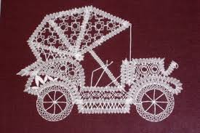

Dům dětí a mládeže Blovice,
Tyršova 807, 336 01 Blovice

Judistický tábor

Termín: 28.7. 2019 – 4.8. 2019

Místo: Melchiorova Huť (Plzeň – sever)

Cena: cca 3500,- Kč - 3600,- Kč

Ubytování: v chatkách po 3 osobách
(v chatě 4 pokoje)

Strava: 5x denně + pitný režim

Program: judo, nácvik na tatami, možnost získání vyšších kyu, prostor tábora je oplocený, tábor leží v krásném prostředí v lese, možnost koupání v koupališti, děti mohou využít různá sportoviště (fotbal, vybíjená, minigolf, aj.)

S sebou: ofocenou kartičku pojištěnce (nutné)

Informace: František Vlčnovský,
kroužek juda, tel.: 723 237 889
Dům dětí a mládeže Blovice
Tyršova 807, 336 01 Blovice
Tel.: 371 522 159, www.ddm-blovice.cz

pořádá pro děti o jarních prázdninách

Prázdninové toulky

Termín: 27.2. 2019 – 1.3. 2019 (středa – pátek)

Cena: 600,- Kč (v ceně je zahrnuta doprava, vstupné, oběd)

Program:
Středa 27. února 2019
Návštěva města Horažďovice a Envicentra Proud s výukovým programem
„Objev mikroskop“.
S sebou: svačinu, pití, vhodný oděv a obuv, pláštěnku, kapesné dle uvážení
rodičů, kartičku pojištění. V ceně je zahrnuta doprava, výukový program, oběd.

Čtvrtek 28. února 2019
Muzeum loutek v Plzni s programem pro děti
S sebou: svačinu, pití, vhodný oděv a obuv, pláštěnku, kapesné dle uvážení
rodičů, kartičku pojištění. V ceně je zahrnuta doprava, vstupné, oběd.

Pátek 1. března 2019
ZOO Protivín (chov krokodýlů, aligátorů a hadů)
S sebou: svačinu (odpolední děti dostanou), pití, vhodný oděv a obuv, pláštěnku,
kapesné dle uvážení rodičů, kartičku pojištění. V ceně je zahrnuta doprava,
vstupné, svačina.

Přihlášky a platby:
zájemci se přihlásí nejpozději do 18.2. 2019 a zároveň výlety zaplatí. Peníze za
nevyužití programové nabídky DDM (oběd, výlet) se nevrací. Vratka pouze na
základě lékařského potvrzení.
Na tuto akci je nutné vyplnit přihlášku (k vyzvednutí v DDM Blovice)

Informace: DDM Blovice, Jana Herboltová
(tel: 371 522 159, 603 149 342 8:00 – 16:00 hodin)

